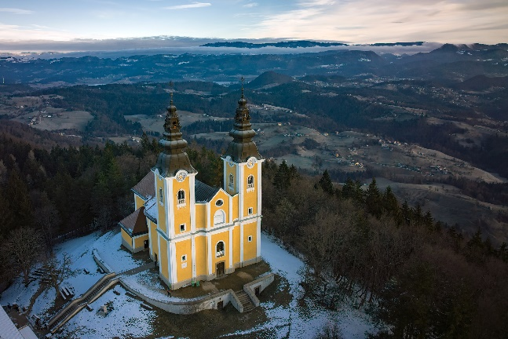Tokrat se odpravljamo na **GORO OLJKO, ki se nahaja v Savinjski dolini.**

**Dobimo se v soboto, 12. 4. 2025,** **ob 8. uri** na zbirnem mestu pri OŠ Bršljin. Z avtobusom se bomo odpeljali proti Polzeli.

Pohodniško pot bomo začeli v Podgori. Martinova pot, vodno zajetje, kmetija Jug in gozdne krošnje bodo točke na poti. Pogled z vrha pa bo razkrival Posavsko hribovje, Savinjsko raven, Paški Kozjak, Kamniške Alpe in Vzhodne Karavanke. Čas za malico, druženje in klepet pa si bomo vzeli na vrhu, kjer stojita cerkev sv. Križa in planinski dom. Hoje bo za 3 do 4 ure.

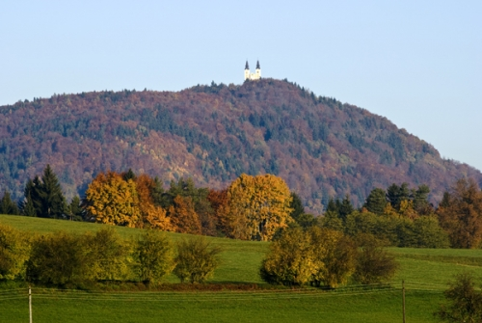S seboj imejte popolno planinsko opremo. Še vedno pride prav zimska obutev ali visoki pohodni čevlji, topla oblačila v več plasteh in rezervna oblačila. Malico in pijačo za po poti imejte v nahrbtniku in poleg veliko dobre volje.

Prispevek za mlade pohodnike je 15€ za člane, 20€ za nečlane PZS. Odrasli prispevate 20€/25€.

Prijave zbiram do srede, 9. 4. 2025. Prijaviš se na spletni strani šole, v zavihku planinski krožek. Vse podrobne informacije so v razpisu, ki je tudi na spletni strani šole.

Lepo vabljeni! Mentorica: Damjana Burgar

**MLADI PLANINCI**

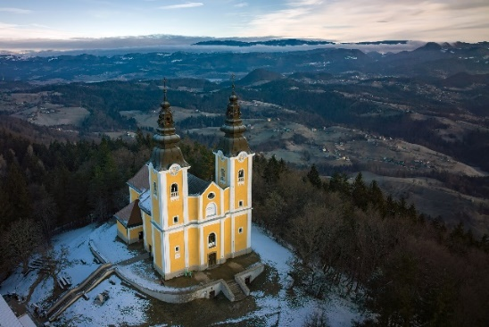Tokrat se odpravljamo na **GORO OLJKO, ki se nahaja v Savinjski dolini.**

**Dobimo se v soboto, 12. 4. 2025,** **ob 8. uri** na zbirnem mestu pri OŠ Bršljin. Z avtobusom se bomo odpeljali proti Polzeli.

Pohodniško pot bomo začeli v Podgori. Martinova pot, vodno zajetje, kmetija Jug in gozdne krošnje bodo točke na poti. Pogled z vrha pa bo razkrival Posavsko hribovje, Savinjsko raven, Paški Kozjak, Kamniške Alpe in Vzhodne Karavanke.

Čas za malico, druženje in klepet pa si bomo vzeli na vrhu, kjer stojita cerkev sv. Križa in planinski dom. Hoje bo za 3 do 4 ure.

S seboj imejte popolno planinsko opremo. Še vedno pride prav zimska obutev ali visoki pohodni čevlji, topla oblačila v več plasteh in rezervna oblačila. Malico in pijačo za po poti imejte v nahrbtniku in poleg veliko dobre volje.

Prispevek za mlade pohodnike je 15€ za člane, 20€ za nečlane PZS. Odrasli prispevate 20€/25€.

Prijave zbiram do srede, 9. 4. 2025. Prijaviš se na spletni strani šole, v zavihku planinski krožek. Vse podrobne informacije so v razpisu, ki je tudi na spletni strani šole.

Lepo vabljeni! Mentorica: Damjana Burgar